55 - De reisroute van de vluchteling en de plaatselijke omgeving in kaart brengen
Doelstelling: Vrijwilligers ideeën rond taalcoaching aanreiken voor simpele activiteiten rond de reisroute van vluchtelingen naar hun huidige locatie. Voor vluchtelingen die zich vrij mogen bewegen, wordt ook de plaatselijke omgeving in het gastland in kaart gebracht.
Activiteit 1 – de reisroute van vluchtelingen naar hun huidige locatie in kaart brengen
- Zorg voor een wandkaart of maak kopieën van een wereldkaart (zoals in Tool 1: De geopolitieke context van migratie). Stel eenvoudige vragen zoals ‘Waar ligt België/Nederland op de kaart?’, ‘Welk land ligt ten westen/oosten/noorden/zuiden van België/Nederland?’, ‘Waar ligt Turkije op deze kaart? Wijs het land eens aan op de kaart?’, ‘Waar ligt jouw land?’ enz. Indien nodig, geef voorbeelden, bv. Mosul ligt in Irak. Irak bevindt zich hier op de kaart, Turkije ligt ten noorden van Syrië. De afstand over de weg tussen Brussel en Oostende bedraagt 110 km. enz.
- Geef een voorbeeld van een mogelijke reisroute van een vluchteling. Dat kan de reisroute zijn van een denkbeeldige vluchteling of van iemand in de groep die bereid is om deze informatie te delen. Vertel het relaas in eenvoudige woorden, bv.:
‘Ahmed komt uit Aleppo in Syrië. Dat ligt hier op de kaart. Hij is thuis vertrokken in 2016. Hij reisde eerst met de bus naar Turkije en heeft hier de grens overgestoken. Hij is zes weken in Turkije gebleven. Daarna is hij met een boot naar een Grieks eiland gekomen, hier op de kaart.’ Enz. Gebruik de woordenschat en uitdrukkingen uit de rubrieken 7.1 en 7.2 van Tool 33 ‘Een lijst met uitdrukkingen voor alledaagse communicatie’. Onderbreek het relaas af en toe om eenvoudige vragen te stellen (bv. Waar komt Ahmed vandaan? Wanneer is hij vertrokken? Naar welk land is hij eerst gegaan, enz.). Rond het verhaal van de reisroute als volgt af: ‘Hij is hier in juni aangekomen en woont nu in ...’.
- Vertel (of lees) het verhaal opnieuw, of vertel een ander, soortgelijk relaas. Laat de vluchtelingen nu de reisroute op de kaart aanduiden. Moedig hen aan om vragen te stellen bij twijfel (bv. Waar is hij naartoe getrokken vanuit Griekenland? Waar ligt Lampedusa? Hoeveel weken verbleef hij in ...?).
- Laat de vluchtelingen nu enkele van hun verhalen doen. Geef voldoende voorbereidingstijd en bied hulp waar nodig. Wie een smartphone heeft, kan daarop kaarten en informatie opzoeken.
Belangrijke opmerking: Deze activiteit is alleen mogelijk met de medewerking van vluchtelingen. Aan schuchtere mensen of vluchtelingen die niet bereid om over hun reisroute te praten, stel je beter geen verdere vragen.
Laat vluchtelingen, als ze dat wensen, over een familielid of kennis praten die geen deel uitmaakt van de groep. Terwijl de vluchteling aan het vertellen is, mogen de anderen vragen stellen en de reisroute op de kaart aanduiden.

Wanneer meerdere vluchtelingen hun verhaal over hun reisroute willen doen, spreid je de activiteit beter over verschillende sessies.
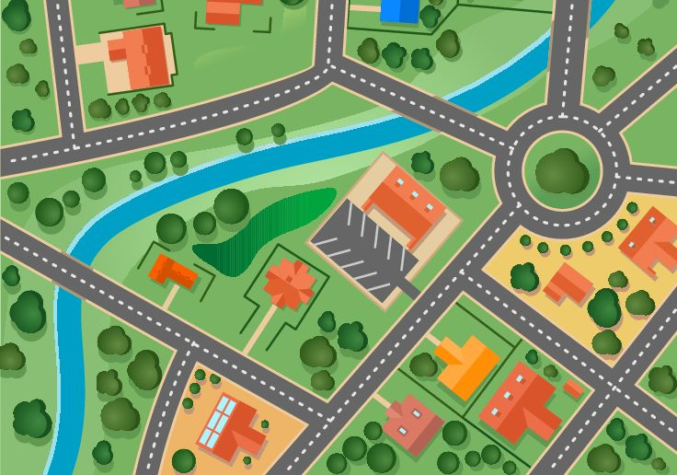
Activiteit 2 – de plaatselijke omgeving in kaart brengen
- Laat vluchtelingen in groepjes werken om een gezamenlijke kaart op te maken van de plaatselijke omgeving of van ontmoetingsplaatsen zoals een onthaalcentrum, een sportcentrum, een bioscoop, een markt enz. Deze activiteit zal afhangen van de lokale omgeving zelf en de interesses van de vluchtelingen.
- Laat de vluchtelingen hun eigen kaarten gebruiken als basis voor de conversaties. Ze kunnen elkaar bijvoorbeeld vragen stellen en belangrijke en nuttige informatie delen over de plaatselijke omgeving: plekken die ze kennen, waar ze graag naartoe gaan en die ze kunnen aanbevelen. Oefen daarna de wegbeschrijvingen in om deze locaties te bereiken.
- Vluchtelingen mogen ook hun kaart aan anderen tonen, die er eventueel informatie aan kunnen toevoegen.
Activiteit 3
Vluchtelingen kunnen voor nieuwkomers een korte informatiefiche maken over de plaatselijke omgeving. Dat kan exclusief in hun moedertaal of in een tweetalige versie waarin ze zowel hun moedertaal als de taal van het gastland gebruiken.
Voorbeelden van nuttige uitdrukkingen voor deze activiteit
Informatie krijgen | Waar is er gratis wifi?  Waar is de markt?  Wie kan helpen met … (juridisch advies, eetbonnen, informatie over ... enz.)?  Hoe laat gaat het open? | In de/het …  In het centrum van de stad.  Vraag naar ... in de/het …  Het is open van ... tot ...
Wegbeschrijvingen vragen en geven en aan elkaar vertellen waar bepaalde plaatsen zich bevinden | Waar is de/het ... alstublieft? | Ga rechtdoor.  Sla linksaf.  Links/achter de/naast de ... enz.  Ga rechtdoor en sla linksaf bij de tweede verkeerslichten.  Het ... ziekenhuis is hier dichtbij.  Het adviescentrum ligt recht tegenover de school.
Plaatsen/gebouwen beschrijven | Het opleidingscentrum is prachtig. De cursussen zijn gratis. Er is een tuin en de prijzen in de bar zijn laag.  Het is dat hoog gebouw naast het busstation.
Uitdrukken dat je iets (niet) leuk vindt | Ik verkies de … supermarkt. Het is er zeer goedkoop.  Deze winkel is te duur.
Vergelijkingen maken | ... is nuttiger dan ...  ... zijn goedkoper dan …
Talen die op bepaalde plaatsen worden gesproken | In dat centrum spreekt men Arabisch.  Is er een tolk in het ziekenhuis?
Hulp vragen | We hebben meer vuilnisbakken nodig voor ons afval.  Kunt u ons nog een bon geven alstublieft?
Observatietaak
Laat vluchtelingen luisteren hoe andere mensen informatie vragen of vragen stellen om iets te bekomen. Kunnen zij zich nuttige zinnen herinneren?
Het kan nuttig zijn om dergelijke zinnen te verzamelen of rollenspelen te organiseren om deze zinnen in te oefenen.
Zie ook Tool 48 Je weg vinden in de stad: de plaatselijke bibliotheek.

